EL COS HUMÀ

L’APARELL EXCRETOR (NIVELL 2)

AVALUACIÓ

Nom: ___________________________________________________
Data: ___________________________________________________

- Escriu els noms de les parts de l’aparell excretor:

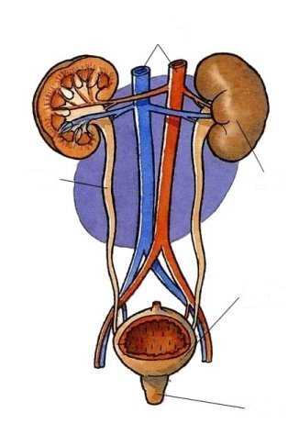
- Uneix, completa i escriu les paraules:

- BU | - NYONS
- SU | - NA
- URE | - FETA
- ORI | - TERS
- RO | - TRA
- URE | - OR

- Tria la resposta correcta:

- És un òrgan on s’acumula l’orina:
a) Bufeta b) Uretra c) Ronyó

- És un conducte que porta l’orina fins a la bufeta:
a) Ronyons b) Uretra c) Urèters

- És un conducte que expulsa l’orina:
a) Pell b) Uretra c) Vena renal

- Explica:

Quina és la funció de la pell?

..............................................................................................................................................

..............................................................................................................................................

Quines són les parts del cos que produeixen més suor?

..............................................................................................................................................

..............................................................................................................................................

Quina és la funció de l’aparell excretor?

..............................................................................................................................................

..............................................................................................................................................

- Completa amb les vocals que falten:

R_NY_NS | _P_R_LL _XCR_T_R | _R_TR_
_R_T_RS | B_F_T_ | P_LL
_R_N_ | S_ _ R | _RT_R_ _ R_N_L
V_N_ R_N_L | C_ND_CT_ | _RG_N

